HLZ-35儿童身高体重坐高秤 坐高计
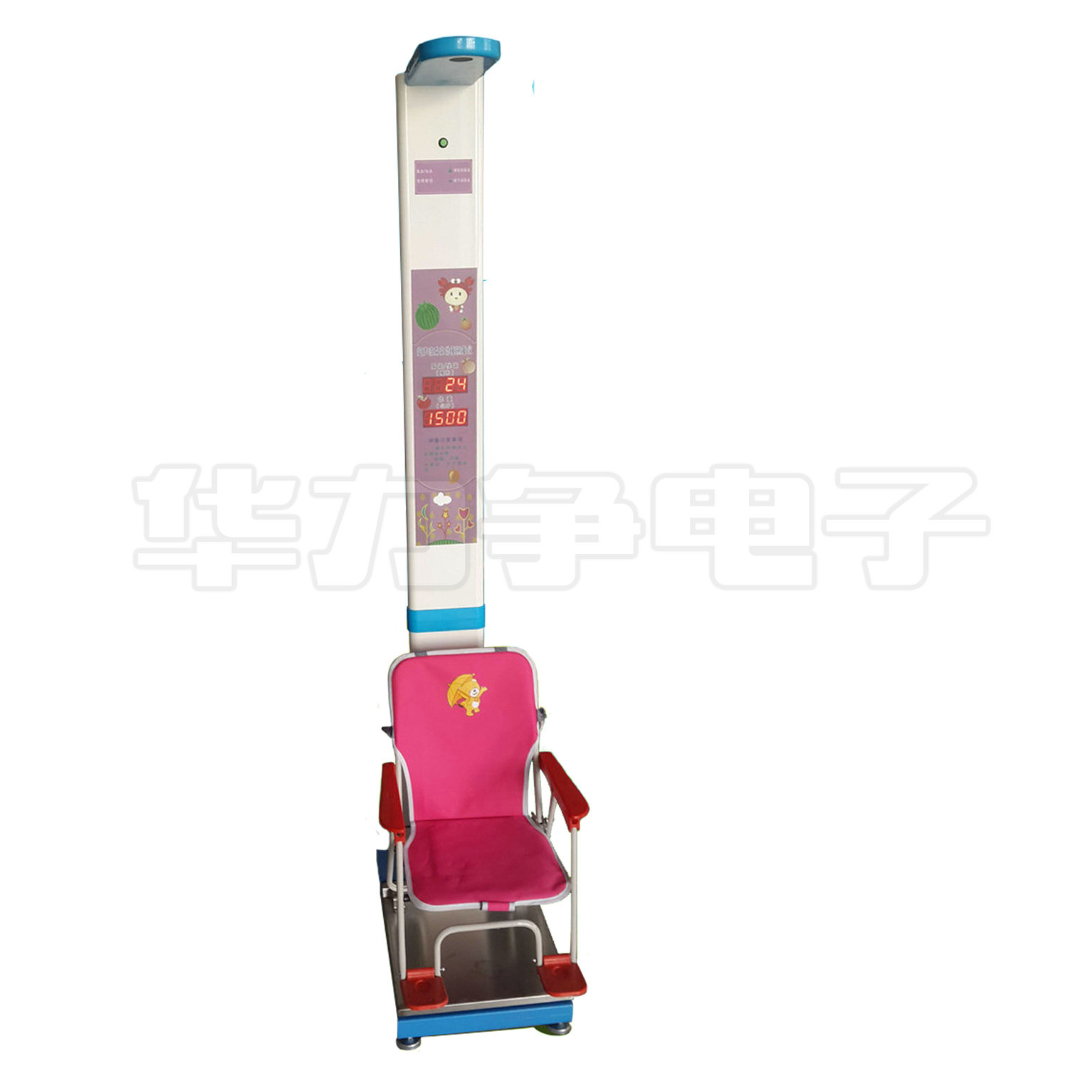
产品概述：
儿童身高坐高体重测量仪采用方便读数的LED液晶大显示屏，选用美国进口的Polaroid 6500超声波探测器和高精度测重传感器，通过微电脑控制,自动测量身长、坐高、体重，测量身长体重和
测量坐高体重可以自由切换，同步数码显示、清晰语音播报测量结果。
在测量的时候可以选择自动和手动模式，在开始测量的时候，按一下开始测量按钮即可测量，避免了小孩在还没站好或者还没坐好的情况下，机器就开始测量。
主要功能：
1、自动测量身高、坐高、体重。
2、测量结果语音播报、数码显示。
3、科学计算出被测者的标准体重范围，即BMI值。
4、实时电子时钟和室内温度显示。
五、机身分开包装，方便运输。
技术参数：
外形设计：符合人体工程学
身高测量方式：超声波测距(美国原装探头具有温差补偿)
体重测量方式：精密平衡梁式压力传感器称重
体型：国际通用体格指数(BMI)
显示方式：主显示屏LED显示屏
语音提示：有语音自动播报测量结果
测量范围：身高测量范围：50-150cm 分度值0.1cm或0.5cm可切换
体重测量范围：8-120kg 分度值0.1kg
坐高测量范围：20-120cm 分度值0.1cm或0.5cm可切换
电源电压：交流：110V-240V,50HZ
直流：12V±10%
功 耗：待机时功率：≤8W
测量时功率：≤12Ｗ
平均耗电量：≤10Ｗ
整机重量：毛重：28KG 净重：25KG
外形尺寸：50(L)×30(W)×170(H)CM

​

